*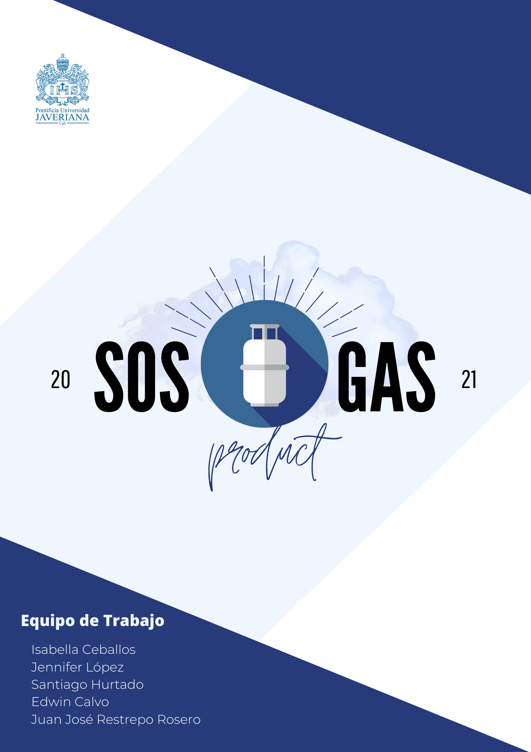Utilizar un diseño de página interesante y atractivo.*

<Título del proyecto>

<Foto inspiradora del proyecto>

Integrante 1

Integrante 2

Integrante 3

.

.

Pontificia Universidad Javeriana Cali

<fecha>

**Tabla de Contenido**

**1** **RESUMEN DEL PROYECTO** 2

1.1 Resumen ejecutivo 2

1.2 Glosario 5

1.3 El equipo de diseño 6

**2** **CONTEXTO Y CONCEPCIÓN DE LA SOLUCIÓN PROPUESTA** 10

2.1 Definición del problema general del proyecto (misión o reto) 11

2.2 Restricciones del contexto 11

2.3 Descripción de los usuarios potenciales 12

2.4 Identificación de necesidades de los usuarios objetivo 13

2.5 Requerimientos y especificaciones de la solución propuesta 14

**3** **PROCESO DE DISEÑO** 17

3.1 Evaluación de alternativas de diseño de la solución 17

3.2 Diseño final de la solución propuesta 30

3.3 Validación del diseño propuesto 32

3.4 Proceso de prototipado 32

**4** **RESULTADOS** 36

4.1 Prototipo final 36

4.2 Especificaciones técnicas 36

4.3 Pruebas de usuario 37

4.4 Visión del proyecto 41

4.5 Video promocional del proyecto 42

**5** **REFLEXIÓN DEL PROCESO** 43

**6** **COSTOS Y PRESUPUESTO ASOCIADOS AL PROYECTO** 46

**7** **REFERENCIAS** 47

7.1 Bibliografía 47

7.2 Personas 48

7.3 Proveedores 49

**8** **ANEXOS 50**

# Resumen del proyecto

## Resumen ejecutivo

Actualmente, la versatilidad, accesibilidad y portabilidad del GLP lo hace uno de los combustibles preferidos en Colombia, teniendo un total de 12 millones de consumidores activos (un 22% de la población), dándole el segundo puesto de combustibles más usados a nivel nacional [12].

Sin embargo, a menudo se presentan inconvenientes relacionados con la cantidad restante de gas en las pipetas, ya que los usuarios no están en la capacidad de determinar dicha cantidad hasta antes de terminarse en su totalidad. Lo que ocasiona que sea imposible llamar con antelación al proveedor y así evitar situaciones de angustia. Un ejemplo sería una ama de casa que debe preparar las comidas diarias a su familia y necesita tener gas constantemente para que sus actividades diarias no se vean afectadas por la falta de este servicio. Como consecuencia del uso constante de gas, la coyuntura de quedarse sin este bien al momento de cocinar se ha vuelto más común.

Por lo que, en función a esto, se identificó la necesidad de buscar una alternativa que posibilite el conocimiento aproximado de cuánto gas hay actualmente en el cilindro y con ello la persona pueda informarle a la compañía para realizar el debido reemplazo. Esta necesidad también fue identificada desde la perspectiva de la empresa, a través de la realización de varias reuniones virtuales con la gerente de proyectos de innovación y en una ocasión con el equipo de innovación completo. Además, se realizó una visita a la planta de NORGAS sede Yumbo y la fábrica de producción de cilindros CINSA, donde se rectificaron los requerimientos que debería poseer el sistema solución.

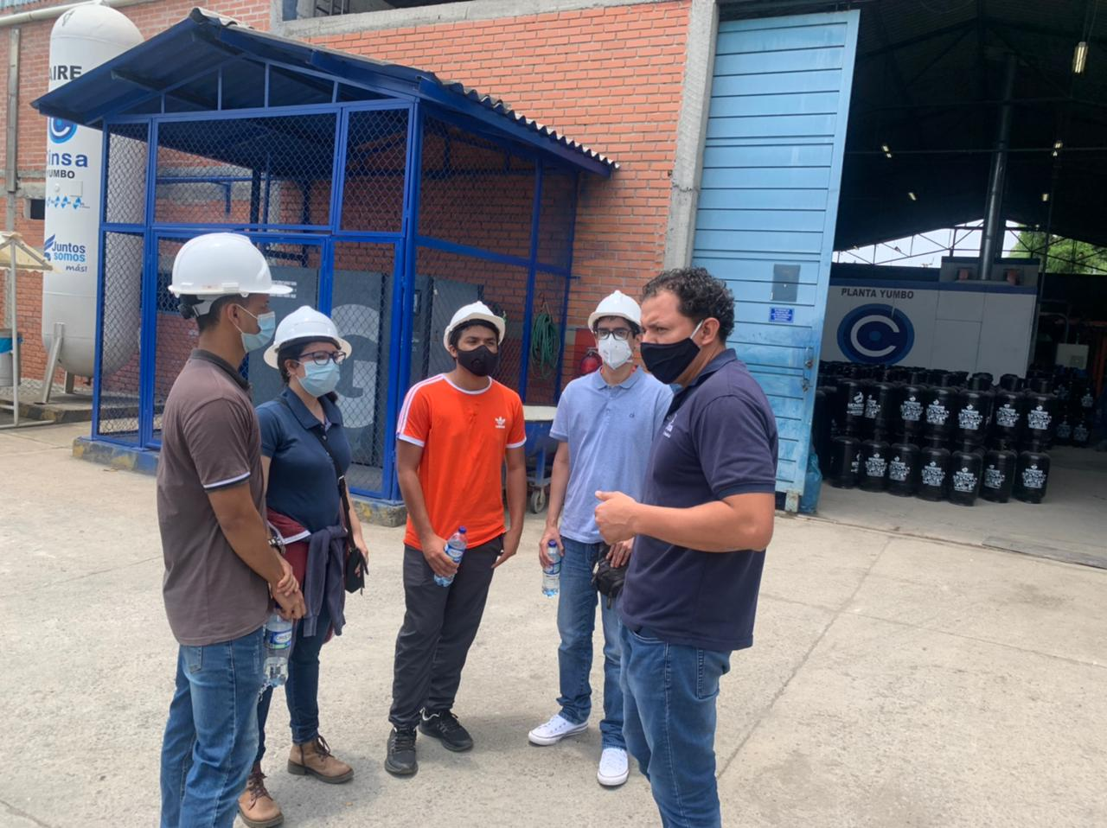

Imagen 1. Grupo de trabajo en visita guiada en fase de empatizar

Por otra parte, actualmente existen métodos para determinar el nivel de gas en la pipeta, aunque estos no resultan ser muy confiables y en ocasiones no son seguros para llevarse a cabo o muy costosos de implementar, por ejemplo, verter agua caliente sobre el tanque para luego ver un cambio de color en su superficie metálica, sacudir el cilindro para determinar por tanteo la cantidad de gas o medir el peso del cilindro por básculas digitales como la LX36575D. Sin embargo, esta última solución es muy costosa y difícil de implementar. De aquí surge el gran reto del proyecto que consiste en diseñar un sistema que sea viable económicamente y que le permita tanto al usuario como a la compañía estar informados del nivel de GLP en los cilindros.

De esta manera, se analizaron diversas alternativas de solución planteadas, se realizó investigación y consultas con expertos en cada área sobre algunas de las opciones más viables, hasta que se fueron descartando varias ideas y llegar a la alternativa de solución propuesta. Dicha alternativa consiste en un sistema de sensado de nivel de gas a través de peso y envío de datos por IoT, el cual permite que tanto el usuario como la compañía tengan conocimiento sobre el nivel de gas restante en el cilindro.

Inicialmente, se plantearon prototipos por cada subsistema: uno de obtención de la variable y otro del envío de datos. El primer prototipo fue del subsistema 1 y se desarrolló empleando celdas de carga, las cuales tuvieron un proceso de calibración y pruebas de funcionamiento. Dichos procesos tuvieron varios momentos de dificultad debido a la configuración de la sensibilidad del sensor y ubicación de cada celda para que se garantizará una correcta distribución del peso. Por otra parte, para el segundo subsistema se tuvieron inconvenientes con la implementación del módulo SIM, lo que provocó que se reemplazará por un módulo wifi.

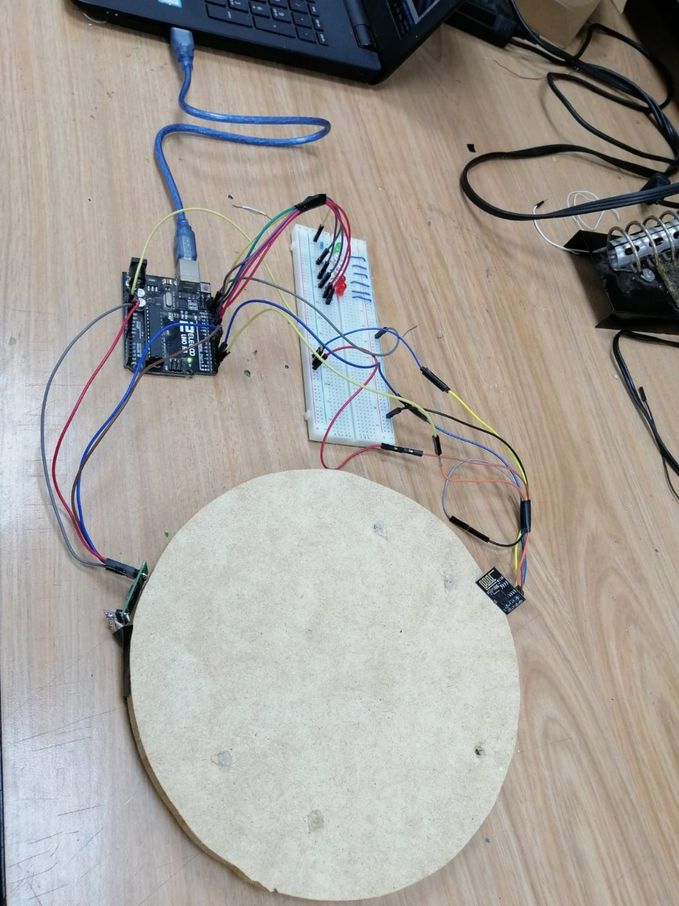

Imagen 2. Prototipo final

Por consiguiente, se desarrolló el prototipo funcional del sistema completo (imagen 2), el cual, en esta etapa del proyecto, el enfoque fue de hacer un rediseño del sistema en donde se replanteó la presentación de la información al usuario y la calibración de la pesa.

Por ende, el prototipo final generado consta de dos celdas de carga, donde cada uno tiene la capacidad de hasta 50 kilogramos, y como en los anteriores sistemas, estas celdas se encuentran distribuidas de tal forma que se garantice una buena distribución del peso. Además, para el módulo de comunicación, se decidió dejar el módulo Wi-Fi ESP32-C3, que consta de un controlador y módulo en uno mismo.

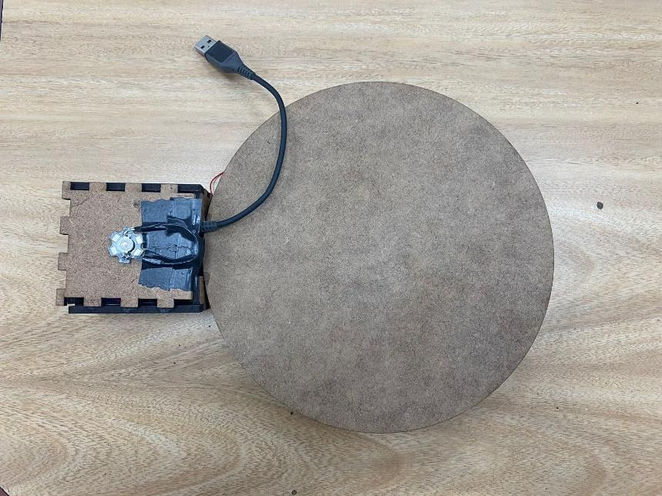

Imagen 3. Prototipo rediseñado final

Debido a diferentes circunstancias en cuanto a la renovación del personal de la empresa de Norgas, en esta etapa no fue posible continuar con el apoyo de la empresa. Pero, como grupo se ha decidido continuar con el proyecto y realizar nuevas mejoras en cuanto al funcionamiento, teniendo en cuenta que nuestros usuarios ya serán aquellas empresas que desean el uso de este sistema, y los clientes que vivirán la experiencia con dicha tecnología.

Dado esto, con el rediseño del prototipo final, se hicieron varias pruebas para la toma de los pesos que simulaban el de un cilindro real en diferentes lapsos de tiempo (15 días y 1 mes) en los cuales se obtuvieron porcentajes de error en las mediciones de 5.17% y 19% respectivamente. Dado esto, se analizó que los resultados obtenidos en un mes de prueba no están dentro del 10 % de error, y, dado esto, se generó un nuevo método de calibración permitiendo pasar de un 19% a un 6% de error.

Por ende, un factor clave que se logró alcanzar fue el de mantener la correcta calibración de la pesa tanto física como de forma programable, y esto no solo se aprecia en los errores de las mediciones, sino también al momento de apagar el sistema y volverlo a encender, dado que mantiene mediciones de peso consistentes, incluso cuando se tiene un objeto sobre la base de la balanza.

En este orden de ideas, se pudo ver que se lograron los objetivos propuestos para esta fase de replanteamiento y rediseño, y ahora se tiene como visión construir la base de la pesa con un material que sea tanto resistente como asequible económicamente para sus producción en masa y también, se buscará implementar el envío de los datos por medio de un módulo Wi-Fi, de tal manera que se pueda controlar y visualizar esos datos en una plataforma, y a partir de esto, con el manejo de esta información poder determinar un consumo estimado diario del cliente. Por consiguiente, se desarrolló el prototipo funcional del sistema completo (imagen 2), el cual, en esta etapa del proyecto, el enfoque fue de hacer un rediseño del sistema en donde se replanteó la presentación de la información al usuario y la calibración de la pesa.

## Glosario

**Celda de carga:** tipo de transductor que convierte la energía cinética de una fuerza como tensión, compresión, presión o par en una señal eléctrica medible [1].

**Galga extensiométrica:** Es un dispositivo de medición universal que se utiliza para medir electrónicamente diversas magnitudes mecánicas como presión, carga, par, deformación, posición, entre otros [3].

**GLP:** El Gas Licuado del Petróleo es un combustible que proviene de la mezcla de dos hidrocarburos principales: el propano y butano y otros en menor proporción. Es obtenido de la refinación del crudo del petróleo o del proceso de separación del crudo o gas natural en los pozos de extracción [5].

**Puente Wheatstone:** es un circuito cuyo concepto fue desarrollado por Charles Wheatstone para poder medir con precisión valores de resistencia desconocidos o como un medio para calibrar instrumentos de medición, voltímetros, amperímetros, entre otros [4].

**Transductor:** es un dispositivo que convierte la energía de una forma a otra. Por lo general, un transductor convierte una señal en una forma de energía en una señal en otra [2].

**SIM800L:** es un dispositivo GSM y GPRS de 4 bandas que permite el envío y recibo de mensajes de SMS además de llamadas. También se puede tener red de datos móviles e internet mediante GPRS.[14]

**HX711:** es un transistor usado entre celdas de carga y un microcontrolador para una medición más sencilla del peso. Posee internamente la electrónica de acondicionamiento y conversión A/D, permitiendo la lectura del puente Wheatstone formado por la celda de carga y también un conversor ADC de 24 bits.[15]

**Modulo Wifi ESP8266**: es un módulo Arduino que permite al microcontrolador conectarse a la red Wifi gracias a su autocontenedor SOC, con pila integrada protocolo TCP/IP. También para la conexión este puede hacerlo a través de una aplicación o la descarga de todas las funciones de red Wi-Fi desde otro procesador de aplicaciones. [16]

## El equipo de diseño

**Santiago:** 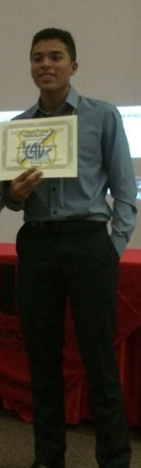

Imagen 4. Foto de Santiago Hurtado

Yo decidí estudiar ingeniería electrónica, debido a que siempre tuve la inquietud de saber cómo era el funcionamiento de las cosas que utilizaba y veía a mi alrededor, me causaba demasiado asombro el hecho de que las máquinas realizarán siempre las mismas actividades con niveles de precisión tan altos, por ejemplo, el funcionamiento de un celular, un carro o computador. Otro de los factores que me motivó a estudiar esta carrera, el cual es un poco fantasioso, es el género de las películas que yo veo (ciencia ficción de Marvel), ya que se observa mucha tecnología avanzada con la cual se podría ayudar a la humanidad a resolver algunos problemas, un ejemplo de esta tecnología era la que tenía el personaje de iron man. Por último, uno de mis mayores anhelos con esta carrera es lograr que la empresa de mis padres sea aún más eficiente, para lograr posicionarla a buen nivel nacional.

**Edwin:**

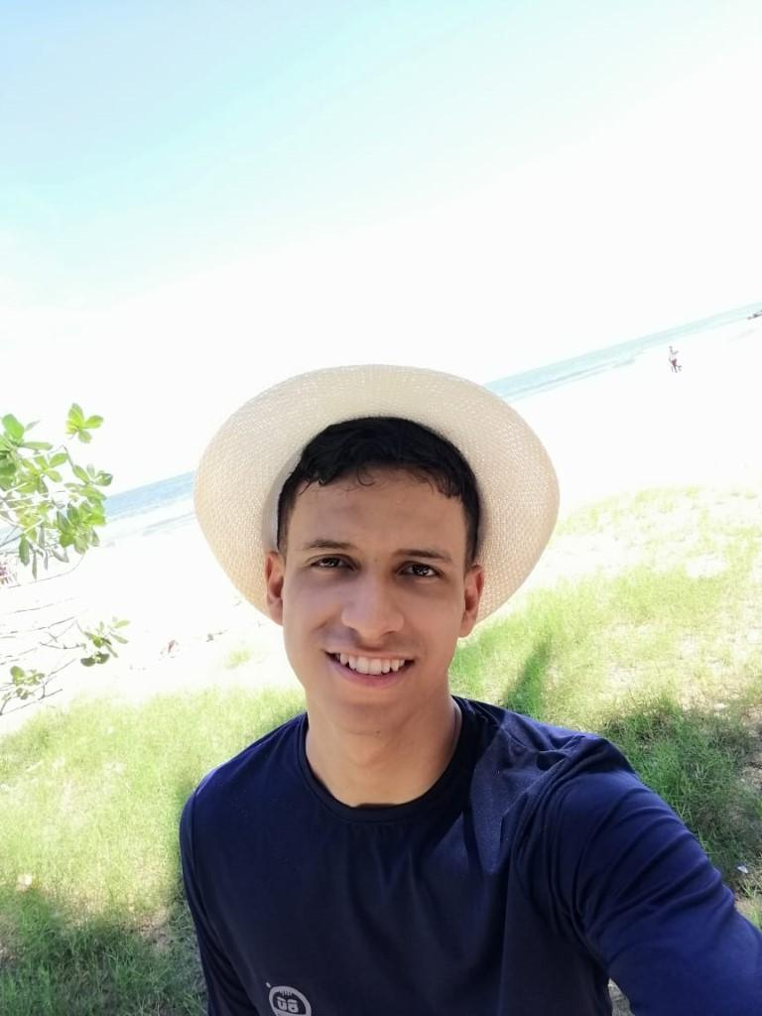

Imagen 5. Foto de Edwin Andrés Calvo

Mi nombre es Edwin Andrés Calvo Rincón, tengo 20 años, estudio ingeniería electrónica y actualmente estoy cursando quinto semestre. Tengo varios pasatiempos, tales como tocar piano, leer, jugar tenis de mesa, jugar futbol, hacer ejercicio, entre otros. Además, me gusta mucho aprender sobre temas de actualidad en el campo de la electrónica, es decir, todo lo relacionado con inteligencia artificial, *machine learning,* el internet de las cosas, computación cuántica y demás; también me atrae mucho el aprender nuevos idiomas y conocer nuevos lugares**.**

**Juan José:**



Imagen 6. Foto de Juan José Restrepo

Mi nombre es Juan José Restrepo Rosero, tengo 21 años y me encuentro cursando quinto semestre de Ingeniería Electrónica. Yo decidí que quería estudiar ingeniería cuando me encontraba cursando noveno grado, pues me iba bien y me encontraba a gusto al ver materias relacionadas con matemáticas y física, además de ser de mi gusto. Al estar en grado once a punto de graduarse, no estaba muy seguro sobre cuál ingeniería escoger, así que tuve tres en cuenta: mecánica, mecatrónica y electrónica, las dos primeras las terminé descartando debido a que cuando fui a hacer unas pasantías no me sentía con ansias de querer hacer eso en mi vida, además porque en mecatrónica pensé que vería muchos temas, pero no a gran profundidad de aprendizaje. Por otro lado, tengo una prima que estudió ingeniería electrónica hace unos 20 años y hoy en día trabaja en redes con Telmex en Miami, EEUU; así quise preguntarle sobre su experiencia en la carrera a nivel laboral y con eso me bastó para estar totalmente seguro de que quería irme por el campo de la electrónica, es por eso que aún sigo estudiando y pienso hacer grandes cosas a futuro.

**Jennifer Lopez:**

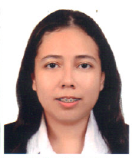

Imagen 7. Foto de Jennifer López

Mi nombre es Jennifer López, tengo 22 años y me encuentro cursando quinto semestre de Ingeniería Electrónica. Al principio no estaba interesada en estudiar electrónica, estaba más inclinada a estudiar biología o biomédica ya que me da curiosidad cómo funciona el cuerpo humano. Durante las vacaciones de antes de empezar 12th tuve la oportunidad de hacer un curso de una semana de robótica, otra de biomédica y otra de emprendimiento. Pude constatar que me interesaba bastante la parte electrónica durante el curso de robótica ya que construimos un pequeño robot en un Arduino que nosotros mismos tuvimos que soldar. Unos meses antes de graduarme pude ir a un evento de la javeriana en el cual explicaban las carreras y podíamos recorrer el campus. Las instalaciones y la organización me convencieron de estudiar ingeniería en la Javeriana.

**Isabella Ceballos Sánchez:**

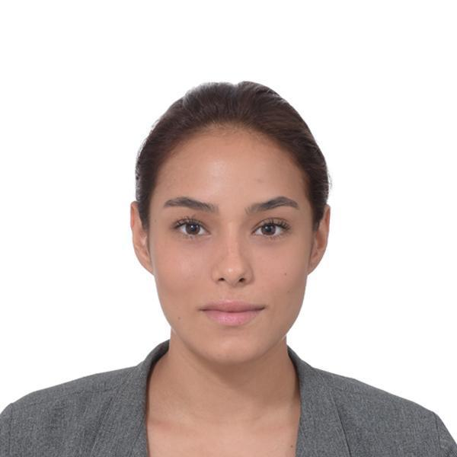

Imagen 8. Foto de Isabella Ceballos

Mi nombre es Isabella Ceballos, tengo 20 años y me encuentro en octavo semestre de ingeniería electrónica. Me gusta mantener objetivos en mi vida y estar en constante aprendizaje. Me apasiona cuestionar e indagar nuevas oportunidades de innovación, me encanta la inteligencia artificial y el diseño de dispositivos.

Al inicio no me encontraba segura de estudiar ingeniería electrónica, dado que no había medido si mis habilidades encajaban bien. Al ingresar a la carrera, descubrí una pasión por la programación, por eso decidí hacer la doble carrera con ingeniería de sistemas. A partir de tercer y cuarto semestre, encontré un gran amor a la electrónica y dado a eso, me siento orgullosa de pertenecer a esta carrera.

# Contexto y concepción de la solución propuesta

Anteriormente, con base a la problemática planteada acerca de cómo medir el nivel de GLP dentro de los cilindros de gas de los clientes y envío de dichas mediciones a la empresa NORGAS, que hoy en día nos hemos centrado en cualquier tipo de empresa de este sector. Como grupo se propuso en las anteriores entregas un sistema poco invasivo como solución definitiva a dicha dificultad; un sistema fácil de implementar, transportar y utilizar por parte del usuario, basado en un sensor ultrasónico el cual mediría el nivel de GLP a través de ondas ultrasónicas que penetran la capa metálica de la pipeta y con ello determinar su nivel de llenado, para que luego dicha medición fuese mostrada al usuario y que este la digitara en una aplicación propia de la empresa, satisfaciendo de esta manera la necesidad de mantener informados a los clientes y a la misma compañía sobre la cantidad de gas restante en los cilindros.

Sin embargo, aquella solución tuvo que ser replanteada pues al consultar con distintos expertos en temas como medios de transmisión, telecomunicaciones, física, instrumentación, automatización industrial y robótica, se encontraron varios factores que iban en contra a lo planteado con el sensor de ultrasonido, como por ejemplo, la dificultad de hacer que las ondas atravesaran en la capa metálica del cilindro y en caso de lograrlo, la posibilidad de tener una señal completamente distorsionada difícil de interpretar.

Por otro lado, al descartar el ultrasonido, se consideró emplear sensores de flujo y presión diferencial en donde se obtendría el nivel de GLP por medio de la medición del flujo que pasaría por la manguera donde sale gas, para luego calcular la diferencia entre el volumen que salió y el volumen total del cilindro. No obstante, estas dos ideas al divulgarlas con el profesor experto en el área de automatización industrial y robótica terminaron siendo descartadas debido al alto grado de complejidad que requerían para ser llevadas a cabo; asimismo, buscando en la literatura científica se halló un dato importante a tener en cuenta, en donde se argumentaba que el GLP al no ser un gas compresible, la presión de vapor dentro de este permanece constante desde el nivel de la botella de gas llena hasta que se vaporice lo último del GLP líquido, por esta razón, emplear un sensor de presión diferencial no sería lo más adecuado en este contexto.

A partir de esto, al haber descartado las ideas pasadas, se consideró una de las ideas propuestas el semestre anterior relacionada con el peso. Esta solución consistía en pesar el cilindro y así teniendo como referencia el peso de un cilindro lleno, se determinaría qué tan lleno se encuentra. A pesar de todo esto, se hicieron algunas modificaciones a este sistema, como la eliminación de la muestra del peso al usuario y reemplazarla por un indicador de colores LED, con el propósito de evitar que la pesa pueda ser usada con otros fines, como pensar otras cosas a parte del cilindro; al igual que se cambió la idea de utilizar una aplicación para enviar los datos, y se decidió emplear un módulo de SIM CARD, el cual enviaría las lecturas del nivel de llenado a la base de datos de la compañía, eliminando de esta manera la dependencia del cliente para tener dichos datos. Además, con la implementación del módulo SIM, se permitió crear una exclusividad en el producto en cuanto al control que tendrá la empresa en la activación o desactivación de la pesa mediante un mensaje de texto que recibirá el módulo.

Finalmente, en esta última etapa del proyecto, se siguió con la propuesta del sistema basado en el peso del cilindro, pero dicho sistema fue rediseñado para obtener una mejora en cuanto a estructura y funcionamiento. Por ende, el sistema cuenta con sólo un indicador LED, que se activará cuando quede un residuo menor al 20 %. A su vez, el envío de datos por módulo SIM, fue reemplazado por un módulo Wi-Fi donde permitirá conectar la información a un servidor, y así visualizar de diferentes formas tanto el consumo, como el residuo de gas de la pipeta.

## Definición del problema general del proyecto (misión o reto)

El problema consiste principalmente en que los usuarios de GLP en la actualidad no cuentan con una manera efectiva y segura de conocer el nivel de gas restante en los cilindros de gas que adquieren por parte de la compañía. Además, muchas empresas como la empresa Norgas-Colgas tampoco cuentan con un sistema que les permita conocer o predecir la demanda de su producto principal, lo cual ha causado que los procesos de logística se realicen de manera ineficiente y que se produzcan pérdidas económicas.

Por ende, dado a la dificultad de trabajar en conjunto en esta etapa final con la empresa Norgas–Colgas, el proyecto se ha centrado en todas dichas empresas que, como Norgas, presentan problema en la predicción y logística de distribución de pipetas de gas.

De igual forma, se tiene en cuenta que las empresas también presentan diferentes dificultades como, por ejemplo, recargas ilegales en expendios no autorizados en donde se suele engañar a los usuarios respecto a la cantidad de GLP o algún otro componente diferente que se le venda. Otro factor importante es el no saber dónde están los cilindros, una vez salen de la empresa, esto ocasiona que estos, los cuales son patrimonio de la compañía, sean utilizados por terceros para generar sus propias ganancias y perjudican a la empresa.

## Restricciones del contexto

Actualmente las empresas que prestan el servicio de distribución de GLP a los diferentes hogares del país, específicamente a aquellos de estratos socioeconómicos entre 1 y 2, dicha actividad se realiza por medio del “campaneo”, es decir, el bus de la compañía realiza el recorrido por los diferentes barrios esperando que algún usuario decidiera cambiar de pipeta debido a fallos de esta o a la ausencia del líquido en su interior. Está actividad se realiza ya que las empresas no pueden predecir la demanda de su producto debido a no poseer los datos de la cantidad de gas de cada cliente, una consecuencia negativa inmediata de esta labor es aquella relacionada con los costos de operación que implica tener una flota de autobuses circulando durante gran parte del día por la ciudad, pueblo, entre otros.

Por otro lado, el trato que reciben los cilindros es bastante fuerte, por lo que el mismo debe ser fabricado de materiales resistentes, además, en Colombia hay un problema importante relacionado con la cultura, dado que no hay un sentimiento de respeto por el bien ajeno, lo que genera que muchos de los cilindros sean recargados ilegalmente o destinados para diversos usos, como por ejemplo, colocar cosas sobre el mismo, emplearlo para trancar la puerta e incluso decorarlo para fechas especiales, tal como navidad. Un dato importante, es el precio que el cliente debe pagar por servicio, este no puede tener aumentos significativos en comparación con el valor de adquisición dado la población objetivo.

Esta serie de circunstancias, han llevado a que el grupo de trabajo decida la implementación de un dispositivo que tome las mediciones de peso de cilindro y con base a esto, se pueda determinar la cantidad restante de GLP, una vez obtenido este dato, se enviará automáticamente por medio de un módulo Wi- Fi (ESP32-C3). Dicha información llegará a un servidor, sin embargo, al usuario se le mostrará un indicador, con el objetivo de que pueda identificar intuitivamente cuando el nivel de gas está a punto de agotarse y así realizar un llamado oportuno a la empresa, con el fin de reducir los costos relacionados con la logística.

## Descripción de los usuarios potenciales

Analizando la problemática, se identificaron diferentes actores involucrados, los cuales podrían ser clasificados en 4 grupos diferentes:

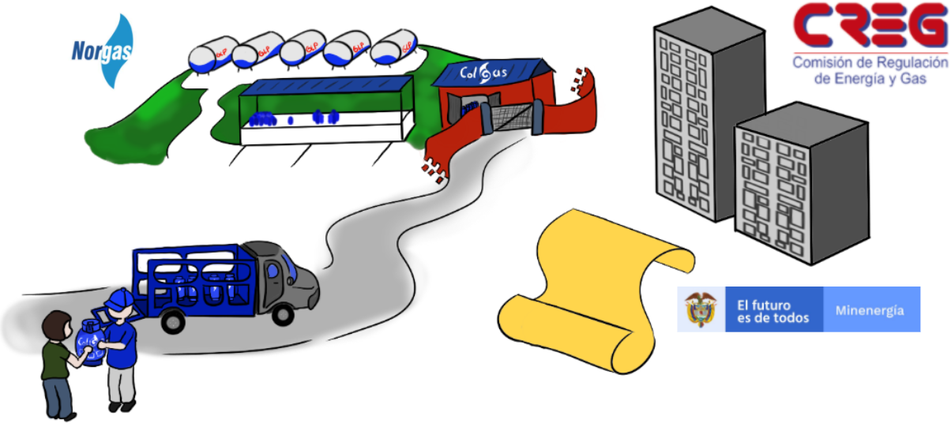

Imagen 9. Representación de los actores principales de la problemática.

* Primero, se encontraron los actores directamente implicados, los cuales son los usuarios de GLP y las empresas que desean obtener este servicio.
* Segundo, personas afectadas, tales como los familiares de los usuarios de GLP, los encargados de la distribución y la logística de la empresa.
* Tercero, los contribuyentes, que representan los supervisores de logística.
* Cuarto y último, expertos en diferentes áreas, estos corresponden a algunas entidades reguladoras, las cuales son: CREG, ACP y GASNOVA. Además de algunos agentes externos que son especialistas en otras áreas relacionadas con la problemática, como CINSA, COTRANSCOL y profesores o investigadores dedicados a trabajar en este sector.

A partir de lo anterior, es posible afirmar que los actores más interesados en la solución de este problema son los usuarios de GLP de las empresas, y en general, toda la empresa en sí. Dado que la solución a esta problemática le permitiría al usuario conocer el nivel de gas en su cilindro de una manera segura al igual que efectiva, y que no lo tome por desprevenido cuando se agote el gas de la pipeta. Además, la solución brindaría la posibilidad para que la compañía pueda predecir la demanda de GLP en diversas zonas de cobertura, y así tener una logística de entrega mucho más eficiente, optimizando varios procesos internos que se llevan a cabo durante la recolección, reparación, sustitución y distribución de los cilindros.

## Identificación de necesidades de los usuarios objetivo

Para una mejor comprensión del problema, se comenzó por investigar acerca de Norgas, quiénes son y su rol en la industria del GLP. Luego, se logró concretar una reunión virtual con la ingeniera de proyectos de innovación de Norgas, quien expuso la problemática desde el punto de vista de la compañía, aclarando el contexto, las restricciones y las necesidades que se tienen. Además, se realizó una visita guiada a la fábrica donde se observaron los procesos por los cuales los cilindros pasan, esto permite tanto identificar nuevas restricciones a la solución como ampliar las posibilidades de nuevos diseños. Por otra parte, se consultó con algunos usuarios de GLP qué perspectivas tienen sobre la problemática, para finalmente tener una visión general y considerar los dos usuarios objetivos del proyecto.

Además, luego de identificar las necesidades de los usuarios objetivo, tuvimos una charla con el gerente comercial regional de NORGAS SAS, en donde se expusieron las diferentes preocupaciones que llevaron a la necesidad de un sistema que pudiera mantener informada a la empresa sobre la cantidad de GLP en los cilindros de sus clientes, con el objetivo de reducir costos en logística, generados por la distribución de cilindros a través del campaneo y además, buscando una reducción de cargas ilegales que pueden afectar el patrimonio de la compañía, las cuales en ocasiones incrementan los costos en mantenimiento, chatarrización, entre otros. En cuanto a los clientes, se conoce un interés de la población por conocer la cantidad de gas que poseen en tiempo real, para realizar los cambios de pipeta por medio de llamadas al centro de atención telefónica o en depósitos oficiales, y evitar estar en situaciones desfavorables.

Finalmente, aunque en esta etapa ya no se cuenta con el apoyo de la empresa NORGAS SAS, el sistema propuesto satisface las necesidades de los usuarios objetivo de manera que cumple con el requisito de informar al cliente sobre el nivel de gas restante, puesto que gracias a un sistema de led el consumidor va a poder conocer en qué rango se debe de realizar el cambio de su cilindro. Adicionalmente, la necesidad por parte de la compañía relacionada con la obtención del dato sobre la cantidad de GLP restante en los cilindros de los usuarios fue resuelta con ayuda del módulo ESP32-C3, el cual permite el envío de las mediciones, a un servidor, donde la compañía tendrá completo control sobre la información.

## Requerimientos y especificaciones de la solución propuesta

Para este apartado, se tuvo en cuenta la tabla de los requerimientos del sistema ideal, presentada en el semestre anterior; sin embargo, se realizaron ajustes a algunas de las métricas y justificaciones de los requerimientos. Los aspectos que permanecen invariantes en esta nueva tabla se deben en parte a que el equipo determinó que no era necesaria una modificación:

| **Número** | **Requerimiento** | **Métrica** | **Justificación** |
| --- | --- | --- | --- |
| **1** | No invasivo | El sistema no debe superar el 15% del volumen del cilindro en cuestión. | El sistema no puede considerarse invasivo debido a que este se espera que sea implementado en una cocina de dimensiones medianas o pequeñas. |
| **2** | Discreto | Elemento con los dispositivos necesarios para un correcto funcionamiento, minimizando los costos al máximo | El sistema debe ser discreto para evitar posibles usos alternativos no permitidos. |
| **3** | Intuitivo | Cualquier persona con conocimientos mínimos en tecnología puede ser capaz de leer e interpretar los resultados. | Al ser un sistema complejo, los posibles usuarios pueden no sentirse en la capacidad de operarlo, por lo que podrían abandonar la solución. |
| **4** | Ligero | El peso del sistema no debe superar los 2 kilogramos. | El sistema debe ser de fácil transporte para la compañía y fácil instalación para el usuario. |
| **5** | Resistente | El sistema debe ser capaz de soportar ambientes húmedos e impactos moderados. | Dado que los cilindros, usualmente, se encuentran en zonas cercanas a la cocina, el sistema debe resistir los cambios de temperatura y soportar un trato similar al cual es expuesto el cilindro. |
| **6** | Mediciones fiables | El sistema debe tomar medidas que sean lo más exactas y precisas posibles, con un porcentaje de error inferior al 10%. | Los usuarios deben conocer un rango de valores donde se encuentre la medición del gas y la compañía deberá tener una lectura lo suficientemente cercana al valor real. |
| **7** | Envío de datos por la red | El subsistema debe permitir la comunicación de datos a la compañía. | Es importante que los datos lleguen a la compañía para que sean analizados y se puedan tomar decisiones oportunas referentes a los procesos logísticos al interior de la empresa. |
| **8** | Asequible económicamente | El sistema debe tener un costo asequible para los usuarios y rentable para la compañía. | No puede haber un incremento tan alto en los precios porque esto representaría un gasto adicional, el cual muchas personas no podrían soportar, dado que se considera un "servicio básico". |

**Tabla 1.** Requerimientos de la solución.

**Fuente:** Elaboración propia.

A continuación, se hará una descripción en donde se evidencia como la solución propuesta cumple con todos los requerimientos aprobados por la compañía:

* **No invasivo:** Dado que el producto mejorado estará ubicado en la parte inferior del cilindro, lo que ocasionará que no ocupe espacios adicionales en la zona de trabajo y su diseño de forma circular hace que el espacio del objeto estático sea mejor empleado, ocupando un volumen de aproximadamente el 3% de un cilindro pequeño.
* **Discreto:** Para evitar que el producto sea utilizado con fines diferentes al que fue diseñado originalmente, se eliminó la opción de mostrarle al usuario un dato numérico del peso, y se reemplazó por un indicador de nivel con luces LED de colores.
* **Intuitivo:** Al utilizar Leds de colores como medio de comunicación entre el usuario y el proyecto se simplifica el proceso de uso e interpretación, y para la empresa la base de datos permite una visualización gráfica clara de cómo progresa el nivel del glp en la pipeta.
* **Ligero:** El sistema utilizará materiales sencillos, ligeros y dispositivos electrónicos pequeños, de tal forma que sea totalmente portátil, facilitando así su transporte y comodidad para el uso del mismo usuario.
* **Resistente:** El sistema se compone de piezas tales que son capaces de soportar tratos bruscos, como, por ejemplo, las celdas de carga son metálicas. No obstante, se requiere de una protección externa para los módulos y el microcontrolador, para mantener su durabilidad y garantizar un funcionamiento correcto.
* **Mediciones fiables:** Para poder asegurar que el sistema realice unas lecturas del peso con buena exactitud, se tuvo en cuenta que las mediciones no sobrepasen un 10% de error; por lo que nuestro producto después de haber hecho las pruebas se terminó obteniendo un 3,48% de error promedio en base a medidas calculadas con una balanza de precisión.
* **Envío de datos por la red:** El prototipo cumple con el envío de datos por la red, puesto que se está empleando un módulo wifi que se conecta con el Arduino, donde le llegan los datos de peso, y estos son enviados a una página de IoT, llamada “Ubidots” donde se almacenan las mediciones, se muestra una gráfica y se muestra el último valor medido.
* **Asequible económicamente:** El producto final terminó con un costo total estimado de $35,000 COP, puesto que para la implementación se tuvo en cuenta el reemplazar el Arduino por un microcontrolador y los precios de los elementos al por mayor.

# Proceso de diseño

## Evaluación de alternativas de diseño de la solución

Durante el proceso de diseño se tuvo en cuenta las opiniones de los usuarios, con el propósito de realizar un producto que resolviera las verdaderas necesidades de aquellos que van a interactuar con el mismo, en ese orden de ideas se planteó un producto que cumple con las siguientes características:

* Medición de la variable física de interés.
* Transmisión de la variable medida.

Lo anterior es de suma importancia, dado que esta información sirve para mejorar los procesos de logística a través de la recolección de datos que le permitan predecir el consumo de sus usuarios y así brindar un mejor servicio a sus clientes. Debido a esto, se elaboraron las siguientes alternativas de solución durante las 4 facetas del proyecto llevadas a cabo hasta el momento:

1. **Método de escaneo de cilindros:**

Inicialmente se presentó un prototipo de bajo nivel el cual consistía en un bosquejo del sistema en simulación; en él, se podía apreciar el sensor de ultrasonido colocado boca abajo en la parte superior del cilindro (en su exterior), acompañado por una pequeña pantalla LCD que muestra el peso de GLP restante en el cilindro, para que el usuario pueda conocer con facilidad la cantidad de gas que le queda.

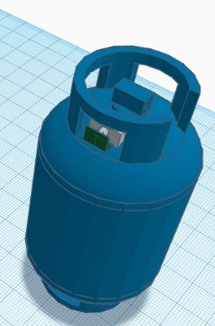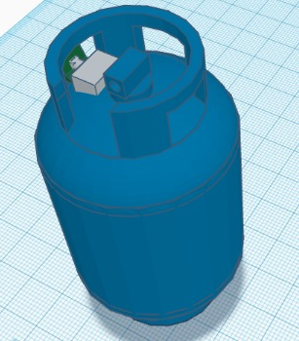

Imagen 10 y 11: Prototipo para el ultrasónico.

**Fuente:** Elaboración propia.

Después, se conversó con los usuarios para saber sus opiniones acerca de esta propuesta de solución, y decían que les parecía muy buena la idea tener indicadores, especialmente con luces de color pues creían que era más cómodo para poder comprender lo que simbolizaba cada LED a la hora de medir el nivel de gas dentro del tanque.

Posteriormente, se hizo una simulación en tinkercad de este sistema, para ello se empleó una placa de Arduino UNO la cual fue utilizada para hacer la programación correcta del sensor de ultrasonido junto con los debido LEDs. Para ello, se realizaron pruebas de mediciones de distancia teniendo en cuenta la altura del cilindro como la distancia total. Entre mayor sea la distancia que detecte el sensor, significa que el líquido que se encuentra dentro del cilindro está a un nivel bajo, por lo cual, el indicador color rojo se encenderá únicamente. Si se encuentra a un nivel intermedio, el indicador azul se activará, de lo contrario, si el sensor detecta al líquido a una distancia pequeña, el LED verde se prenderá.

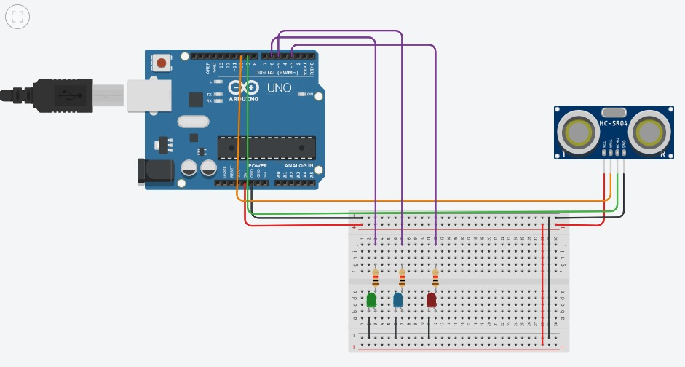

Imagen 12: Simulación del prototipo para el ultrasónico.

**Fuente:** Elaboración propia.

Para realizar el cálculo del peso del cilindro, se hace tomando como referencia altura total del cilindro (75 cm), por lo que al hacer el cálculo del nivel al que se encuentra el gas actualmente, se toman por medio de porcentajes a la altura total como el 100% y al nivel de gas restante, para poder determinar el porcentaje al que se encuentra la pipeta llenada y después, con dicho porcentaje se hace el cálculo del peso del cilindro utilizando como base el peso total del cilindro como un 100% (30 Kg) cuando se encuentra lleno completamente.

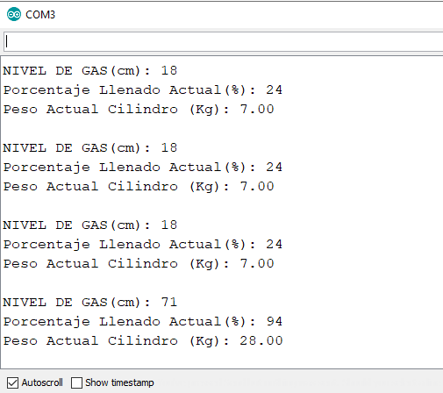

Imagen 13: Simulación del envío de datos para el ultrasónico.

**Fuente:** Elaboración propia.

Como se muestra en la anterior imagen, se realizaron los cálculos pertinentes para determinar el valor del peso del cilindro con respecto al nivel de gas que contiene actualmente, y estará en unos rangos establecidos para que concuerde con los colores de las luces. Se volvió a consultar con los usuarios entrevistados anteriormente, y siguen manteniendo su buena aceptación del sistema propuesto especialmente, por el tema de los indicadores de colores.

Finalmente, se realizó el montaje del sistema en físico para corroborar los resultados obtenidos por simulación y su correcto funcionamiento. El circuito elaborado es el siguiente:

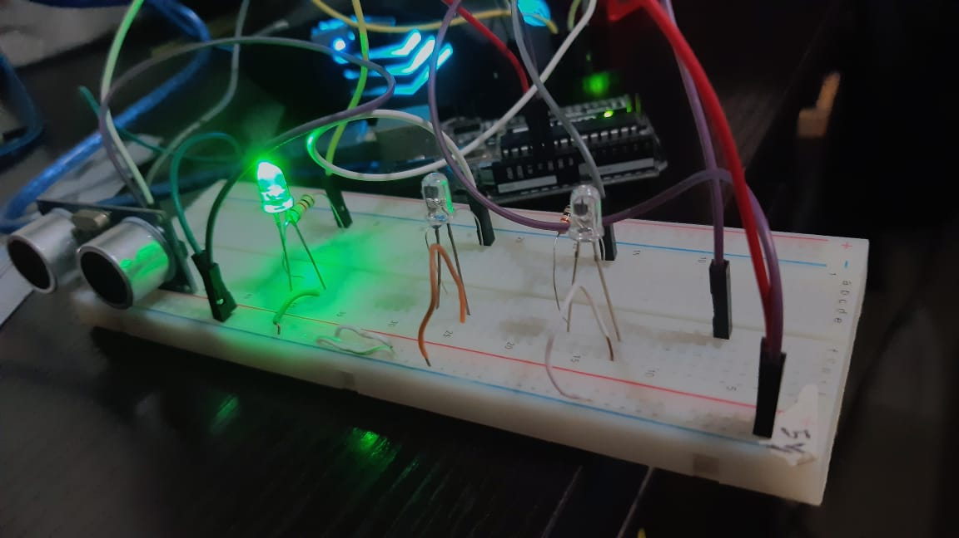

Imagen 14: Simulación física del prototipo para el ultrasónico.

**Fuente:** Elaboración propia.

Las pruebas para comprobar el correcto sensado de la distancia se hicieron con objetos que se fueron acercando y alejando del sensor ultrasónico. Por otro lado, se hizo la prueba con líquido en donde se llenó un balde con agua llenado a unos 20 cm y el proceso de prueba fue el mismo para medir el nivel al que se encontraba el agua. Con estas pruebas, fue posible corroborar el correcto funcionamiento del sistema propuesto.

1. **Medición con pintura termocromática**

Inicialmente se realizó un prototipo en papel, un papel de color café se muestra al frente de otro papel de un color rosado, el que se encuentra al frente va bajando, permitiendo ver el papel que está detrás simulando el cambio de color que debería pasar cuando el gas se está acabando.



Imagen 15: Prototipo 1 para la pintura termocromática.

**Fuente:** Elaboración propia.

Se conversó con los usuarios sobre esta solución siendo esta bien acogida por ellos por su sencillez y simpleza. Por ende, se realizó un prototipo en Tinkercad. También se discutió con representantes de la empresa Norgas para obtener su opinión sobre el tema.

Imagen 16: Prototype 2 para la pintura termocromática.

**Fuente:** Elaboración propia.

La propuesta fue descartada por falta de practicidad, ya que el envío de información sería más complejo porque habría valores aproximados por la intuición del usuario consumidor de gas y los diferentes climas de Colombia podrían interferir con la precisión de la medida.

1. **Medición de flujo en la salida del cilindro usando presión diferencial**

Esta idea consistió en elaborar un sistema el cual emplearía un tubo Venturi o placa-orificio como sensor primario, con el objetivo de producir una restricción física que ocasiona un cambio en la presión, hallando posteriormente una medida de presión diferencial. Dicho dato podría ser convertido a flujo gracias a las ecuaciones de Bernoulli. Teniendo el flujo que pase en cada instante, se podría determinar el volumen de GLP gastado y con esto saber el nivel restante en el cilindro. Esta alternativa de solución fue descartada debido a la complejidad que implicaba el diseño y la construcción del sensor primario, el alto costo del transductor y la dificultad de adquirir este elemento con los rangos de operación requeridos. Además, se consultó con algunos expertos, y durante las reuniones fue recalcada la complejidad del proyecto, tanto por la obtención adecuada de la variable como por la garantía de seguridad que debería poseer el sistema ante riesgos de chispa o fuga.

1. **Medición de contenido por presión absoluta**

Esta idea consistió en realizar la medición de presión por medio un manómetro el cual estaría ubicado en la válvula que se conecta con la manguera del gas y la cocina, con el objetivo de hallar la relación presión del gas y cantidad de GLP. Sin embargo, no pudo ser implementada dado que se está trabajando con un gas que no es compresible, por lo tanto, la presión no tendría la variación requerida para implementar este tipo de medición.

1. **Medición usando el peso del cilindro para determinar el contenido**

Este sistema consiste en conocer el peso actual del cilindro de GLP con el propósito de hallar la cantidad de gas dentro de la pipeta, esto se hará por medio del conocimiento de los pesos de una pipeta con diferentes niveles de gas con los cuales se realizarán las conversiones. Una vez obtenidas estas mediciones, se mostrará el resultado de dos formas distintas, la primera está enfocada al usuario ya que se colocará un indicador visual con leds, mientras que la empresa recibirá un dato numérico, el cual será enviado a través de la red hasta una página de IoT de libre acceso.

1. **Software**

El componente de software que se va a emplear en el proyecto consiste en el desarrollo de una aplicación móvil, la cual debe estar acorde a los requerimientos expuestos anteriormente y cumplir su función principal de enviar el dato a la empresa. De esta parte, fueron realizados dos prototipos, los cuales se exponen a continuación:

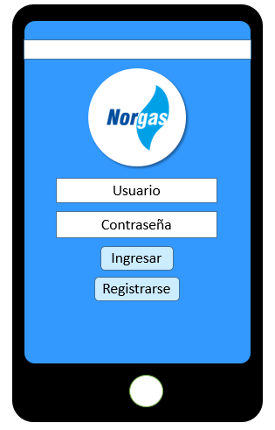  
Imagen 17: Prototipo 1 pantalla principal.

**Fuente:** Elaboración propia.

En la imagen anterior se presenta el primer prototipo de la pantalla principal, la cual consta de dos cuadros de texto y dos botones. En esta interfaz se espera que el usuario digite un usuario y contraseña que tendrá luego de registrarse, y presione el botón de ingresar.

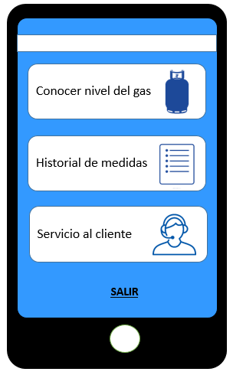

Imagen 18: Prototipo 1 menú principal.

**Fuente:** Elaboración propia.

Luego de haber presionado el botón de ingresar, si los datos ingresados son correctos, se pasará a la pantalla que se muestra en la imagen anterior. Este es el menú principal, el cual contiene 3 opciones: medir el nivel de gas, conocer el historial de medidas realizadas y servicio al cliente.

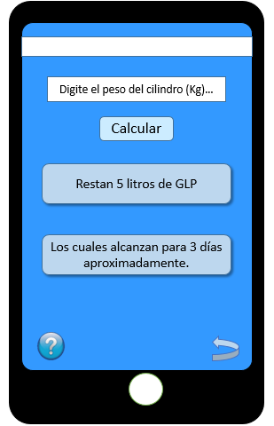

Imagen 19: Prototipo 1 interfaz de función principal.

**Fuente:** Elaboración propia.

Cuando el usuario seleccione la opción de “Conocer nivel del gas”, se pasará a la pantalla que se muestra en la imagen previa, en la que inicialmente no aparecerán los cuadros de texto que indican la medida de gas, primero se deberá digitar el peso del cilindro y luego oprimir la opción de calcular. A partir de esa acción, se mostrará al usuario y se enviará el dato de la cantidad de GLP restante a la empresa. De esta manera, se estarían cumpliendo los objetivos de informar al usuario y a la empresa.

Sin embargo, luego de probar el prototipo en el grupo y validar su uso con algunos usuarios, se llegó a la conclusión de que a la aplicación se le podrían realizar ciertas modificaciones, las cuales mejorarán el uso interactivo y la visualización de datos para el usuario. Teniendo en cuenta lo anterior, se realizaron cambios en la pantalla principal y en la interfaz de función principal. Las modificaciones que se realizaron fueron las siguientes:

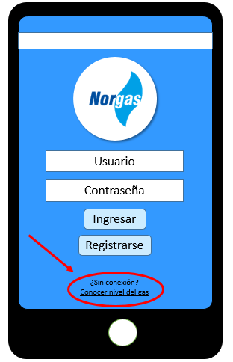  
Imagen 20: Prototipo 2 pantalla principal.

**Fuente:** Elaboración propia.

El cambio significativo que se realizó para la pantalla principal consistió en habilitar una opción, la cual se resalta en el círculo rojo, para que el usuario que no tenga disponible la conexión a internet al momento de querer realizar una medida, igualmente pueda hacerlo. Al presionar esta nueva opción, la aplicación se dirigirá a la pantalla del menú principal, en la que el usuario podrá ingresar a la opción de conocer el nivel del gas y obtener dicha medida. El proceso que no sería llevado a cabo en este caso es que el dato de la medición no llegaría a los servidores de la compañía. La segunda modificación fue la siguiente:

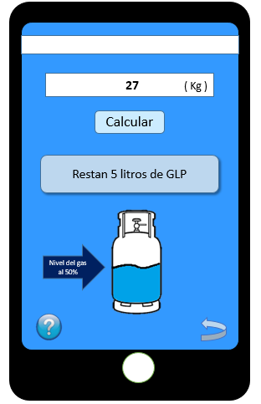  
Imagen 21: Prototipo 2 interfaz de función principal.

**Fuente:** Elaboración propia.

El cambio más significativo para esta interfaz consistió en mejorar la visualización para el usuario del nivel de gas en el cilindro. De esta manera, se le brinda, tanto una medida precisa sobre los litros restantes de GLP, como una ilustración del nivel de gas con el que cuenta en ese momento.  
  
Cabe resaltar que las modificaciones surgieron a partir de las validaciones que se realizaron con los usuarios en cada prototipo y de la disertación del grupo en cada etapa del proyecto. Finalmente, se llegó a la conclusión de que el segundo prototipo, aunque aún puede necesitar algunas mejoras, se decidió que es lo suficientemente bueno para la etapa en la que se encuentra el proyecto.

1. **Uso de un módulo Wifi para enviar la medida a la base de datos de la empresa.**

Se planteó esta propuesta para el envío de datos a la empresa por su precio y por la amplia tecnología que usa Wifi lo que permitiría una disponibilidad de personas capacitadas para su mantenimiento. Sin embargo, no se tomó como solución para el tipo de usuarios que son de estrato socioeconómico bajo o habitan en zonas rurales donde apenas llega la red celular. Aunque se empleó para pruebas con el prototipo por problemas con el módulo SIM.

1. **Uso de un módulo SIM Card para el envío de datos por red celular**

Esta idea se tuvo en mente, con el fin de mandar las lecturas del sensor a través de la red celular hacia la base de datos de la empresa y no tener dependencia del mismo usuario para reportar las mediciones de peso, obteniendo así un proceso de comunicación usuario-compañía más eficiente para suplir las necesidades de los clientes de gas.

Con base a lo anterior se optó por diseñar dos diagramas de bloques correspondientes a la solución de peso, dado que fue está alternativa la escogida por el grupo de trabajo de Norgas para realizar la implementación de un modelo funcional. A continuación, se presentan ambos diagramas de bloques con la respectiva explicación de funcionamiento.

**Diagrama de bloques 1:**

Este diagrama presenta una señal de entrada física(peso), la cual es captada por el bloque de censado, dicho bloque está compuesto por dos celdas de cargas con capacidad de 50Kg cada una, aportándonos una capacidad total de hasta 100 Kg, se optó por este rango de medida ya que se pretende que el sistema pueda servir para diferentes referencias de cilindros. Dicha etapa de sensado generará una salida analógica, la cual entrará a un módulo de amplificación, la salida de esta etapa ingresa al conversor digital con resolución de 10 bits, dicha información es procesada por el Arduino.

La programación del Arduino se centra en dos etapas, la primera irá al módulo de transmisión en donde se usará un módulo wifi ESP8266., el cual tiene la labor de emitir la información sensible a la base de datos ejecutiva. La segunda tarea consiste en generar la señal visual a través de 6 indicadores visuales (6 leds), con el objetivo de alertar a los usuarios que se encuentren en sus hogares acerca de los niveles de GLP. La segunda etapa consiste en generar la señal visual a través de 6 indicadores visuales (6 leds), con el objetivo de alertar a los usuarios que se encuentren en sus hogares acerca de los niveles de GLP.

En el siguiente diagrama de bloque se puede apreciar el diseño: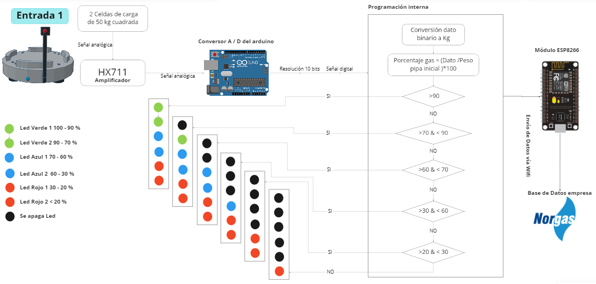

Imagen 22. Diagrama de bloques 1

**Fuente:** Elaboración propia.

**Diagrama de bloques 2:**

Este boceto se fundamenta mucho en el anterior, pero consta de las siguientes diferencias:

* El envío de datos ya no se realizará a partir del módulo Wifi, sino que se pasó al módulo SIM 800 L; permitiendo generar una mayor cobertura frente al funcionamiento del sistema dado los diferentes entornos de ubicación de los clientes.
* Se añadió una segunda entrada, esta consiste en una señal emitida por la empresa, que le permitirá activar o desactivar el sistema mediante un mensaje del módulo sim, el contenido de este será una palabra clave, por ejemplo: la palabra “on” o “off”. Posterior a este proceso, la compañía recibirá la notificación. Esto se planteó, con el fin de permitir que la empresa bloquee el sistema en el caso de que los clientes se retiren de la compañía y así generando exclusividad en nuestro producto.
* La representación del nivel se disminuyó a un solo led, que le permita notificar al usuario que el gas ya se encuentra un nivel bajo y que es necesario llamar a la empresa para recarga. Esto permite disminuir costos y gasto de energía.

El boceto generado quedó tal como se muestra a continuación:

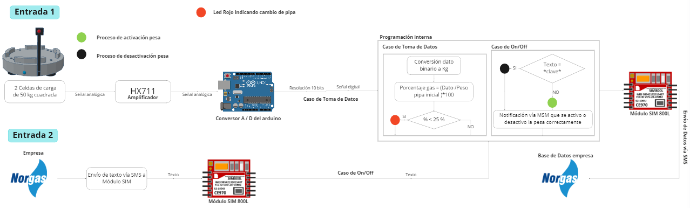

Imagen 23. Diagrama de bloques 2

**Fuente:** Elaboración propia.

Dado esto, el prototipo simulado del diagrama de bloques 2 se muestra a continuación:

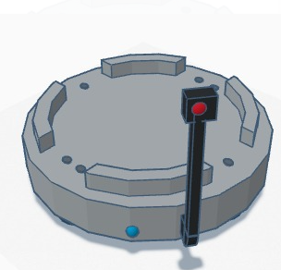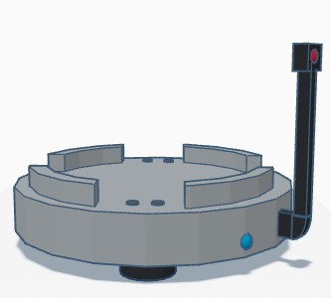

Imagen 24. Prototipo simulado del sistema

**Fuente:** Elaboración propia.

## Diseño final de la solución propuesta

En esta etapa, se re- evaluó el sistema basado en el diagrama de bloques 2, dado que, se presentó la independización por parte de la empresa, se decidió volver a retomar algunos de los diseños anteriores y ver cómo mejorar el sistema bajo nuestro criterio y no bajo las restricciones de la empresa.

Por ende, como grupo se retomó la implementación del módulo Wi-Fi (ESP32-C3), esto dado que, para este año, las redes 2G y 3G serán sacadas de la red, y sólo quedarán 4G y 5G, lo que implica que el sistema con módulo SIM no será factible y no cumplirá con su función de envío de datos.

Además, al implementar el módulo ESP32-C3, ya viene incluido internamente un controlador, y, por ende, no es necesario el uso de un Arduino, permitiendo reducir el uso de material.

Por ende, el prototipo final del sistema fue:

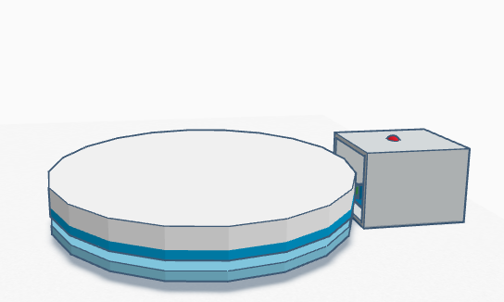

Imagen 25. Prototipo final simulado del sistema vista lateral

**Fuente:** Elaboración propia.

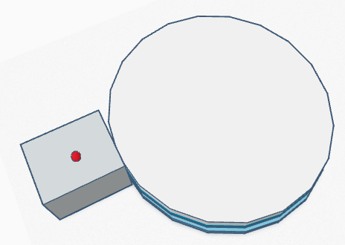

Imagen 26. Prototipo final simulado del sistema vista superior

**Fuente:** Elaboración propia.

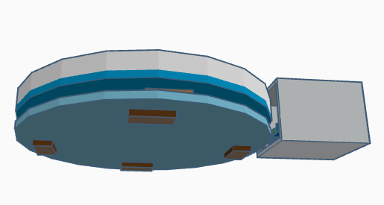

Imagen 27. Prototipo final simulado del sistema vista inferior

**Fuente:** Elaboración propia.

A partir de la simulación, el resultado del prototipo físico fue el siguiente:

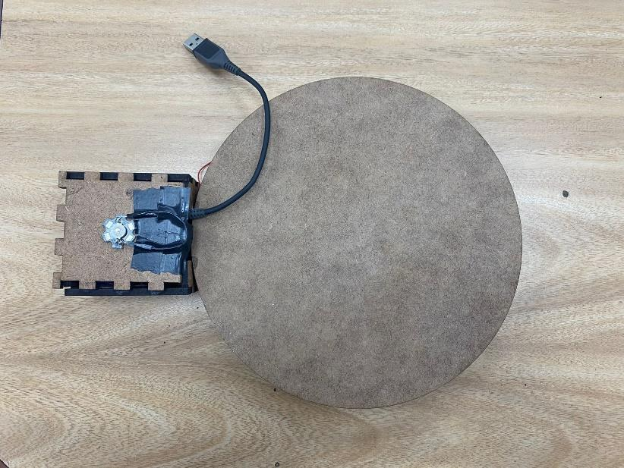

Imagen 28. Prototipo final del sistema vista superior

**Fuente:** Elaboración propia.

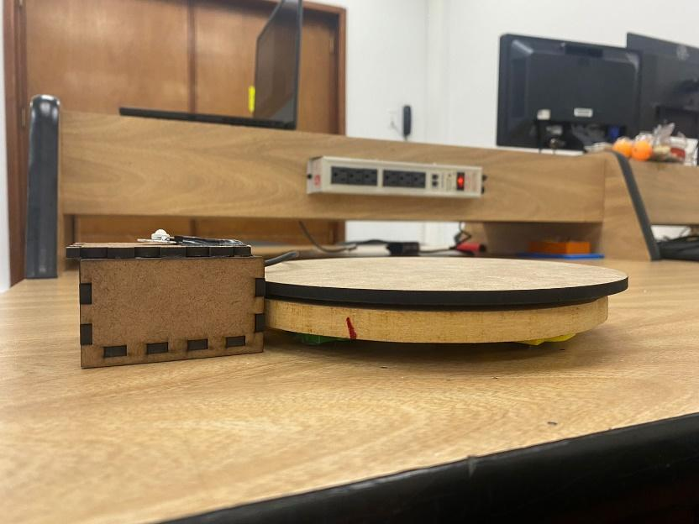

Imagen 29. Prototipo final del sistema vista lateral

**Fuente:** Elaboración propia.

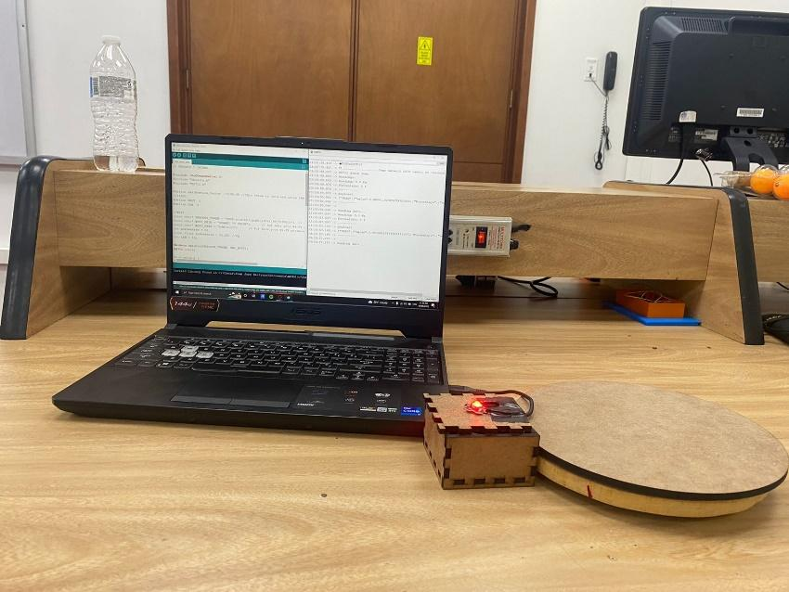

Imagen 30. Prototipo final del sistema con alimentación

**Fuente:** Elaboración propia.

## Validación del diseño propuesto

Cuando el equipo de diseño tomó la decisión de escoger el modelo que está compuesto por el módulo Wi-Fi y un único indicador visual, se decidió valorar los avances obtenidos en rediseño con la compañía.

Pero debido a la independización con la compañía, se decidió valorar el proceso con los diferentes profesores de la facultad y sobre todo con la ayuda del Centro de Automatización y Procesos de la Javeriana. A partir de esto, nos dieron un reconocimiento al grupo de trabajo y posterior a eso, brindaron opiniones en cuanto al prototipo físico del sistema, que se tuvieron en cuenta para la fabricación.

## Proceso de prototipado

El proceso de prototipado se llevó a cabo teniendo el objetivo de modelar el interior del sistema, es decir, determinar cuáles son las señales presentes y cómo interactúan con los módulos principales del sistema. De esta manera, se realizaron varias simulaciones en el software de Pragma Dev Studio, el cual permite realizar el diseño, modelado y pruebas de la interacción de las señales al interior del sistema. Inicialmente, se planteó un diagrama de secuencia de mensajes (también llamado diagrama MSC por sus siglas en inglés), el cual se presenta a continuación:

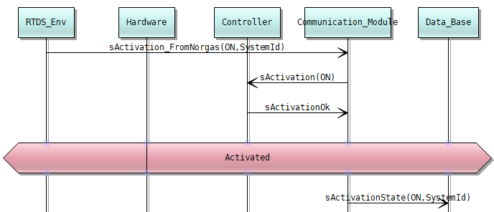

Imagen 31. Diagrama MSC

**Fuente:** Elaboración propia.

La primera parte consiste en el proceso inicial del sistema, el cual consiste en la activación de este. Por lo que en la imagen se puede observar que el hilo nombrado RTDS _Env (que representa a la empresa en este caso), envía una señal en la que se indica el sistema que se va a activar y la palabra clave para activar o desactivar el sistema. El hilo que recibe esta señal es el del Módulo de Comunicación, el cual envía una señal que activa el controlador y éste le devuelve una confirmación de que ya se encuentra activado. A partir de este momento, el sistema entra en el estado de funcionamiento o de activado.

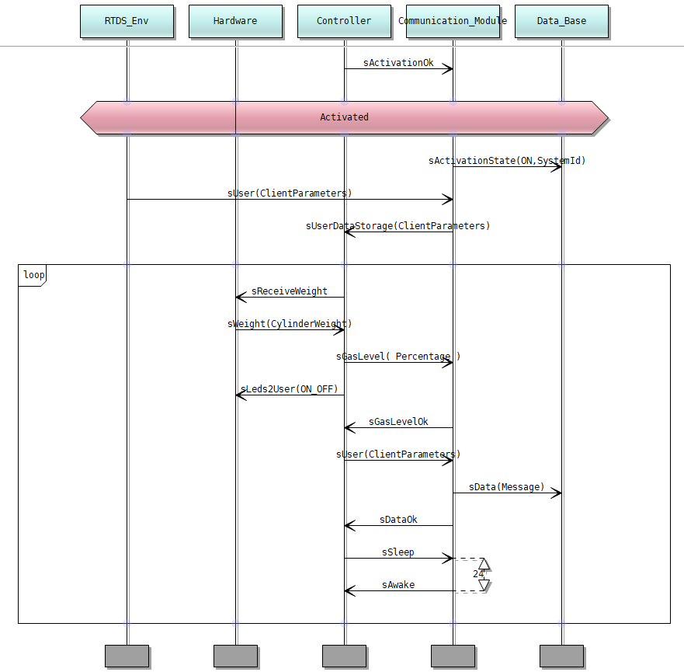

Imagen 32. Diagrama de MSC y sus señales descritas.

**Fuente:** Elaboración propia.

Todo el proceso anteriormente descrito, se llevó a cabo basándose en los aprendizajes obtenidos en el curso de Sistemas Digitales y en orientaciones brindadas por el profesor Eugenio Tamura.

Finalmente, se puede afirmar que durante esta etapa de prototipado se llegaron a aprendizajes significativos: El primero es el conocimiento y exploración del software Pragma Dev Studio; segundo, la importancia de implementar un diagrama de secuencia de mensajes que describa de la mejor manera la interacción de las señales presentes en el sistema; y por último, la importancia de los criterios de diseño para el correcto desarrollo del proyecto.

# Resultados

## Prototipo actual

El prototipo actual se centra en solucionar la toma y envío de datos, exclusividad y seguridad en el sistema. Frente a esto, este prototipo fue enfocado en generar y asegurar una óptima calibración del sistema, mediante la información de las taras de cada cilindro, del uso del off-set generado por defecto, y del control y definición del factor de calibración del sistema. Dado esto, se logró conseguir un factor de calibración tal que, si el sistema se activa o desactiva en cualquier momento, este no se verá afectado, y más aún, no requiere que haya peso encima para lograr la calibración.

Además, frente al envío de datos, estos se transmitirán a un servidor que permita visualizar de diferentes formas la información recibida, para que la empresa pueda hacer uso de ellos y permitirles generar cierto análisis y control referente al consumo y duración promedio de GLP del cliente.

Al centrarse en la parte física del sistema, el prototipo actual contará con un funcionamiento a través de galgas extensiométricas y de un módulo Wi-Fi que cuenta con controlador interno.

## Especificaciones técnicas

El sistema consta de dos celdas de carga de 3 salidas cada una, colocadas de manera tal que se forma un puente de Wheatstone completo. Con este sensor se tiene un rango de 0-100 kg y el diseño brinda una resolución de 0,01 kg. Además, se emplea un módulo hx711 que actúa como amplificador y conversor analógico-digital, el cual amplifica la señal con una ganancia variable de 128 o 64, y una precisión de 24 bits en el ADC. De esta manera, el diagrama en el que nos apoyamos para las conexiones de la primera parte fue el siguiente:

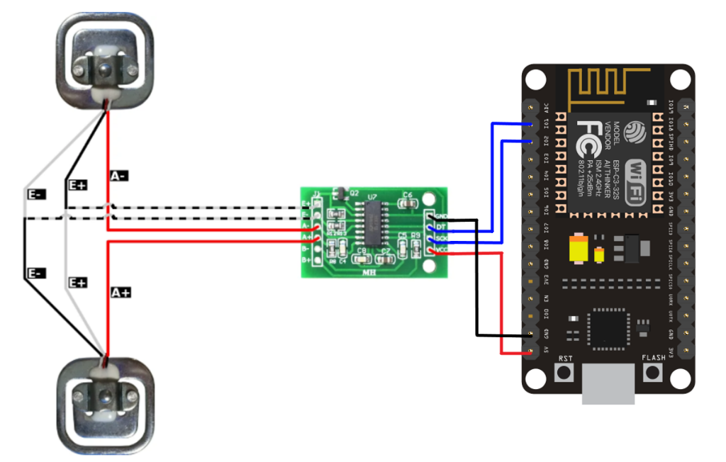

Imagen 33. Conexión del sistema de peso.

**Fuente: circuit journal**

De esta manera, se completó el primer subsistema del proyecto, cuyo propósito es la obtención de la medida.

En lo que respecta la visualización de resultados del sistema al usuario, se le mostrará una alerta de nivel bajo de glp por medio de una única luz LED de color rojo y para a la empresa se le enviará a una base de datos una lectura más detallada. Esto se hará por medio del módulo Wi-Fi, ESP32-C3, el cual se le programará la dirección de un servidor, y a partir de la aplicación Ubidots, se podrán visualizar los datos, tanto en porcentaje, como en valor, o de la forma que se deseen de visualizar. Cabe aclarar, que a esta página podrá acceder la empresa y el cliente, en caso dado de que se le permita.

En cuanto al material que se desea realizar el prototipo final, es en acero, dado que brinda robustez y buena conservación en cuanto diferentes ámbitos climáticos y al exponerse a trabajo pesado. Pero dado a la cantidad de producción necesaria para producirlos, no fue posible encontrar una empresa que realizará sólo un sistema con ese material. Por ende, debido a temas de tiempo y costo, se decidió continuar con el material de madera, siempre y cuando se respete el diseño y funcionamiento del sistema.

## Pruebas de usuario

Con base al sistema físico final y después de haberle añadido los relieves-soportes para mejorar la distribución del peso en la base del prototipo de censado de peso, se llevaron a cabo pruebas para tomar datos en diferentes lapsos de tiempo, los cuales fueron cada 15 horas y 1 mes. Para simular un peso cercano al de un cilindro real, se utilizaron pesas con las que se logró alcanzar un peso máximo de 41.60 kg y estas se fueron quitando a medida que cumplía el tiempo para tomar un dato, es decir, cuando se cumplía con una hora y se leía el peso actual, se iba disminuyendo peso con el fin de simular el vaciado del cilindro a medida que se utilizaba.

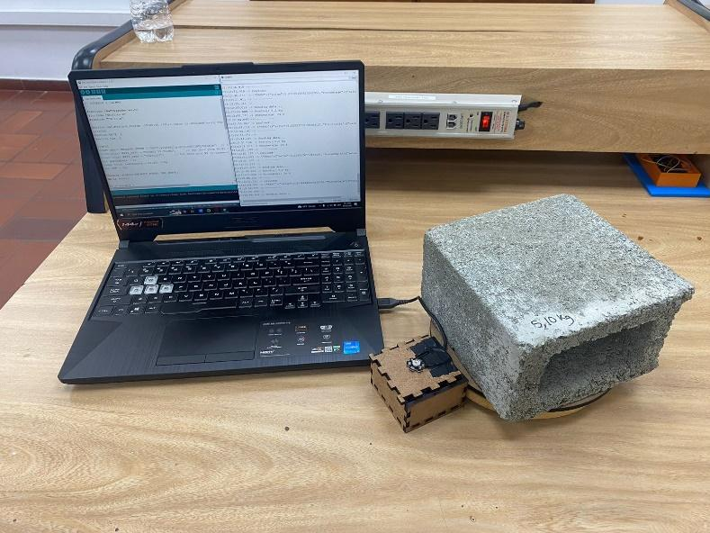

Imagen 34: Prueba de toma de peso con nuestro sistema

**Fuente:** Elaboración propia.

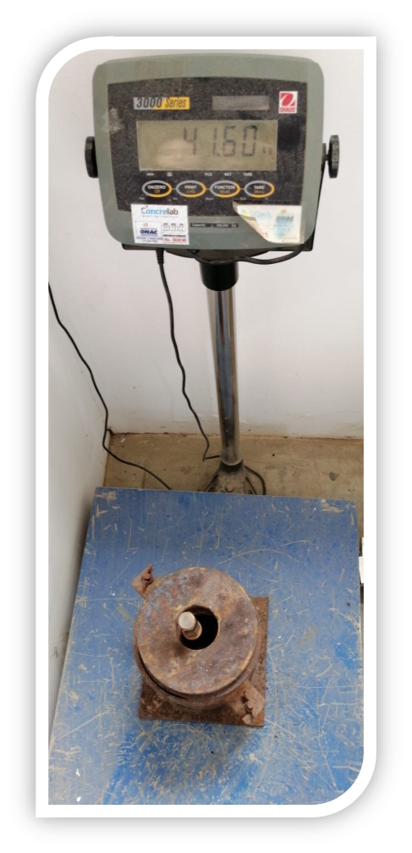

Imagen 35: Prueba de toma de peso con pesa de precisión

**Fuente:** Elaboración propia.

Los datos obtenidos en cada una de las pruebas fueron registrados en tablas en las cuales se comparan los valores arrojados por nuestro producto con los valores que proporcionaba una pesa de precisión del laboratorio de mezclas de ingeniería civil y así poder sacar los porcentajes de error y el promedio que se sacó en cada lapso de testeo. Dichas tablas se pueden ver a continuación:

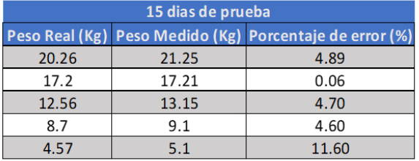

Tabla 2: Prueba de toma de datos cada 15 horas

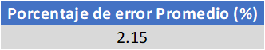

Tabla 3: Porcentaje de error promedio cada 15 horas

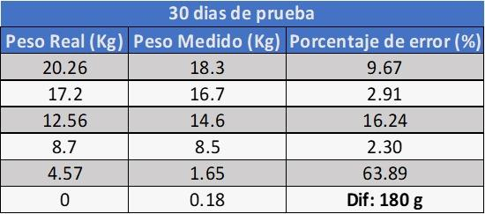

Tabla 4: Prueba de toma de datos cada mes

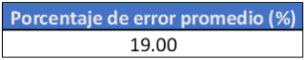

Tabla 5: Porcentaje de error promedio cada mes

De las pruebas anteriores, se concluye que el sistema falla en cuanto a su calibración. Por ende, como grupo se recurrió a nuevas formas de calibración, y se hizo un código aparte, en donde el proceso de calibración se realiza una vez, dependiendo del factor de calibración de pesa, es decir, cada vez que se deba calibrar la pesa, la persona encargada debe de correr este código, y el automáticamente calibra la pesa.

Al probar este código, se logró reducir el porcentaje de error a un 6 %, lo que permite concluir que nuestro sistema sigue cumpliendo con uno de los requerimientos planteados al inicio el cual era de mantener un porcentaje de error en la medición inferior al 10%, además fue posible arreglar el problema de la de calibración del sistema cuando este se le cortaba la alimentación eléctrica y ahora esto no sucede sino que sigue pesando con normalidad, y de igual forma se sigue mostrando la alerta de nivel bajo al usuario por medio de un único led el cual se representa con el color rojo.

En cuanto al modo de transferencia de datos, al contar con el módulo Wi-Fi, este se conectó a la plataforma Ubidots, y de ahí se logra visualizar de la siguiente manera:



Imagen 36: Logo de la plataforma Ubidots

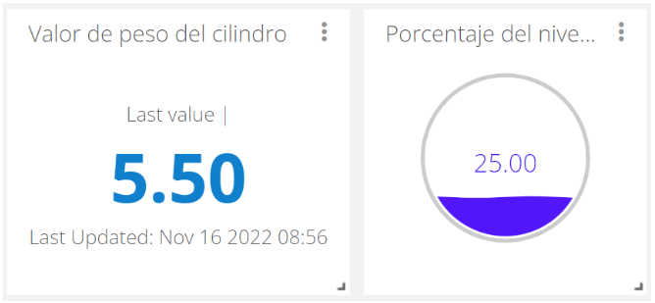

Imagen 37: Muestra de visualización de datos por medio de porcentaje y valor en kilogramos.

**Fuente:** Elaboración propia.

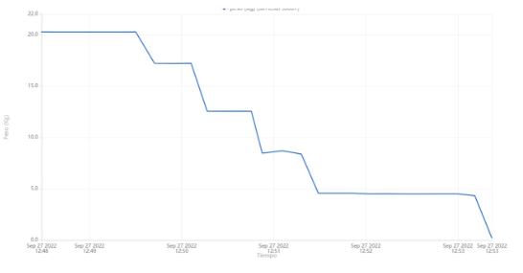

Imagen 38: Muestra de datos en gráficos con respecto al tiempo.

**Fuente:** Elaboración propia.

Al obtener buenos resultados en las pruebas, se probó el tema de escalabilidad del producto. Por ende, se realizó un segundo diseño del sistema, y se realizaron las mismas pruebas en cuanto a funcionamiento y envío de datos.

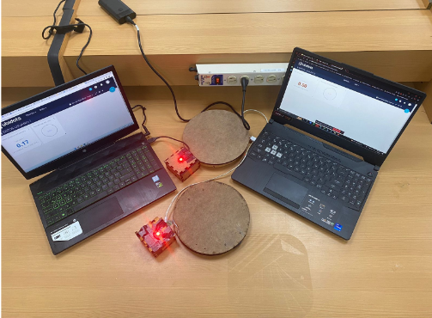

Imagen 39: Diseño de dos prototipos

**Fuente:** Elaboración propia.

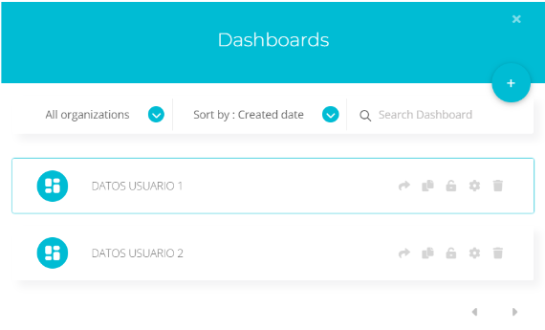

Imagen 40: Funcionamiento de los 2 sistemas en la plataforma de envío de datos.

**Fuente:** Elaboración propia.

A partir de estas imágenes, se puede concluir que tiene un buen funcionamiento en cuanto a múltiples sistemas, y por ende, la producción en escala es posible.

## Visión del proyecto

El presente proyecto se compone de tres módulos principales, comunicación, hardware y controlador, con el objetivo de explicar fácilmente el funcionamiento del sistema completo.

El módulo de comunicación compuesto por un módulo wifi, entre las principales ventajas, sirve como microcontrolador, además se encarga de enviar los datos recopilados por el subsistema del controlador, el cual se conforma de los sensores, celdas de carga, encargados de medir el peso del cilindro.

Aunque el proyecto de integración profesional ha culminado, se han generado tareas futuras que permitirán el desarrollo óptimo del dispositivo. Primero, diseñar una fuente de alimentación que pueda ser utilizada durante un periodo de un mes aproximadamente, dicho tiempo se escogió porque los sensores duran aproximadamente un mes para sufrir deformaciones físicas, ocasionando poca fidelidad en los datos tomados.

Además se pretende realizar cambio al material que conforman al sistema, ya que actualmente está constituido por madera, pero se plantea el uso de algún metal con el propósito de que sea más resistente. Sin embargo, algo importante logrado este semestre, fue demostrar la escalabilidad del sistema. Finalmente, es necesario generar un plan de pruebas con estas mejoras para determinar si el sistema sigue respondiendo con la misma fidelidad y precisión.

## Video promocional del Proyecto

[Video Promocional PIP Avanzado](https://www.youtube.com/watch?v=Cf7rNdUVFpk&ab_channel=jenniferlopez)

# Reflexión del proceso

**Juan José Restrepo:**

En esta última etapa del Proyecto de Integración Profesional (PIP), fue posible darnos cuenta que se llegó a un prototipo funcional que además de verse bien y cumplir con el objetivo de tomar los datos de peso y enviarlos a una base de datos, nos retó a como grupo buscar una manera de hacer realidad el rediseño que se planteó en la etapa previa, porque a pesar de estar buscando lograr el objetivo propuesto, surgieron ciertas dificultades a la hora de ejecutar las tareas a realizar pues terminamos dividiéndolos para construir los circuitos y luego acoplarlos, lo cual resultó siendo algo que nos perjudicó de manera que los sistemas no funcionaban como se tenía planeado, especialmente el circuito de pesado, el cual debió reconstruirse y cambiar los parámetros que permitían una correcta calibración. No obstante, a pesar de dichos problema presentados, fue posible lidiar con ellos y solucionarlos a través de la colaboración grupal, de manera que surgieron gran variedad de ideas para crear los algoritmos de calibración y pesado, consiguiendo así el sistema pensado para suplir a la necesidad identificada desde la primera etapa de diseño de PIP.

**Santiago Hurtado:**

Durante el desarrollo del proyecto, el cual se llevó a cabo durante 4 semestres, con acompañiamiento de la empresa NORGAS durante los 3 primeros semestres, pudimos evidenciar la compleja labor de diseñar un producto, partiendo de las necesidades de los usuarios, así como el cumplimiento de requisitos de dicho sistema, el cual promete solucionar los inconvenientes de una población específica.

En la última etapa del presente proyecto, el grupo de trabajo tuvo que lidiar con un problema relevante, dado que decidimos trabajar de manera independiente, debido a que la compañía cambió completamente el equipo de trabajo, por ende la solución que interesaba a el nuevo equipo de ideación no concordaba con el trabajo que se había realizado previamente.

Lo anterior implicó retrasos en la planeación del proyecto, ya que la decisión previa no se tomó en seguida, sino que se evaluaron todas las repercusiones que está podría implicar.

Finalmente, la solución presentada, concuerda con el trabajo llevado a cabo con el primer equipo de Norgas, dicha solución implicaba la detección de GLP a través de la variable peso.

**Edwin Calvo:**

La reflexión que me queda luego de realizar el proyecto PIP nivel avanzado es la importancia del trabajo en equipo. Dado que a lo largo del semestre, se distribuyeron tareas entre en el equipo, en las cuales cada uno, o a veces cada sub-grupo, se encargaba de una parte con lo que se sentía capaz. Eso me parece que ayudó mucho a que el proceso se completará de una buena manera y se obtuvieron resultados satisfactorios. Además, se realizó una buena sincronización con una de las integrantes del grupo que se encontraba en otro país, por lo que ella pudo seguir siendo partícipe del proyecto y la exposición final.

Personalmente, me siento a gusto con el grupo de trabajo dado que, a pesar de las diferencias de cada uno e inconvenientes presentados, todos aportaron de manera fundamental en el desarrollo del proyecto.

**Jennifer Lopez:**

A lo largo de este semestre el enfoque que se le dio al proyecto fue interesante. Se busco poder implementar un microprocesador mas el modulo sim para alejarse un poco de la tecnología arduino. Sin embargo, muchos contratiempos con respecto a la tecnología a usar por la desconexión de las redes 3G en colombia lo que nos llevó a un cambio en el enfoque de comunicación. Sin contar los aumentos en costos del prototipo por pérdida del apoyo de Norgas. Sin contar con los problemas de último momento donde no servía el prototipo por problemas con las galgas.

Me parece que aun con tales problemas se pudo sacar adelante el proyecto y tener nuevas consideraciones como el diseño exterior. Una parte esencial de este semestre fue la calibración la cual se probó por un mes, me pareció vital para entender las limitaciones de nuestros materiales y en nuestro diseño que afectaron el porcentaje de error.

**Isabella Ceballos:**

Durante esta última etapa, se vivieron nuevas metodologías de trabajo, debido a que justo al final del proyecto, por temas de residencia tuve que irme del país, y para mi fue muy difícil el no poder estar presente. Frente a la metodología de trabajo y la comunicación de equipo, fue un gran trabajo, porque todos nos entendemos y logramos ser productivos en cuanto a nuestras tareas.

Me encanto ser parte de todas estas etapas, y conocer un gran equipo de trabajo, en donde nos centramos en lograr lo máximo de cada uno. En cuanto al proyecto, presentamos tanto avances, como retrocesos, es decir, logramos no solo un diseño, sino dos, logramos el funcionamiento y la representación física. Pero en cuanto a retrocesos, por temas de costos y tiempos, no fue posible conseguir el verdadero material del sistema; además, en el proceso de construcción del prototipo final, dejó de funcionar absolutamente todo, entonces fueron varias semanas de arduo trabajo para reconstruir todo aquello que ya se había logrado.

**Reflexión grupal:**

Como grupo hemos notado que todo el proceso que ha llevado el desarrollo de esta propuesta, no ha sido fácil, debido a que hemos presentado diferentes retos en cuanto alternativas en las soluciones, fallas en el funcionamiento, falta de material para el prototipo, constantes re-diseños y entre otros. Pero nos sentimos muy orgullosos de lograr sacar a adelante este proyecto y toda la enseñanza que obtuvimos a lo largo de su desarrollo.

En cuanto a la independización con la empresa, fue una decisión que como grupo nos llevó a replantear las funcionalidades del sistema y considerar posibles mejoras que antes no teníamos presente, pero este obstáculo nos permitió como grupo seguir adelante y lograr la personalización de nuestro prototipo.

Para finalizar, nos alegra que a pesar de los obstáculos presentados, se logró obtener un buen resultado en cuanto al funcionamiento y propósito del sistema.

# Costos y presupuesto asociados al proyecto

Los costos asociados al proyecto se consideraron principalmente relacionados con los componentes electrónicos. De manera que se puede tener una primera aproximación en lo que podría llegar a costar la construcción del sistema desde su componente funcional. La parte estructural relacionada con los materiales y demás no fue considerada dentro del presupuesto debido a que se encontraba fuera del alcance del proyecto. Además, la mano de obra y/o horas de trabajo de los integrantes del proyecto tampoco fueron consideradas en el presupuesto que se expone a continuación:

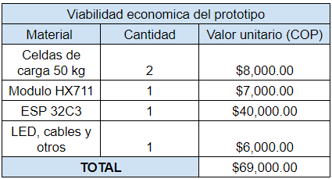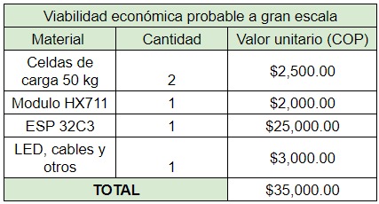

Cabe resaltar que los costos de los materiales que se presentan en las tablas anteriores, pueden son promedios aproximados de lo que se logró encontrar en el mercado tomando como referencia páginas tales como Alibaba, Aliexpress y MercadoLibre.

# Referencias

## Bibliografía

[1] How Does a Strain Gauge Load Cell Work? | Load Cell Central", 800loadcel.com, 2021. [Online]. Available: https://www.800loadcel.com/load-cell-and-strain-gauge-basics.html. [Accessed: 01- Jun- 2021].

[2] A. Agarwal and J. Lang, Foundations of Analog and Digital Electronic Circuits. New York: Elsevier, 2009.

[3] Wayback Machine, Web.archive.org, 2021. [Online]. Available: https://web.archive.org/web/20130612155741/http://www.ing.unlp.edu.ar/electrotecnia/procesos/apuntes/Strain_Gages_1.pdf. [Accessed: 01- Jun- 2021].

[4] Electronics Tutorials, 2021. [Online]. Available: https://www.electronics-tutorials.ws/blog/wheatstone-bridge.html. [Accessed: 01- Jun- 2021].

[5] ¿Qué es el GLP? – GASNOVA, Gasnova.co, 2021. [Online]. Available: http://www.gasnova.co/sobre-el-glp/que-es-el-glp/. [Accessed: 01- Jun- 2021].

[6] Ocw.mit.edu, 2021. [Online]. Available: https://ocw.mit.edu/courses/electrical-engineering-and-computer-science/6-071j-introduction-to-electronics-signals-and-measurement-spring-2006/lecture-notes/22_op_amps1.pdf. [Accessed: 01- Jun- 2021].

[7] How HC-SR04 Ultrasonic Sensor Works & How to Interface It With Arduino, Last Minute Engineers, 2021. [Online]. Available: https://lastminuteengineers.com/arduino-sr04-ultrasonic-sensor-tutorial/. [Accessed: 01- Jun- 2021].

[8] HC-SR04 Sensor Datasheet pdf - Ultrasonic Sensor. Equivalent, Catalog, Datasheetspdf.com, 2021. [Online]. Available: https://datasheetspdf.com/pdf/13801036/ETC/HC-SR04/1. [Accessed: 04- Jun- 2021].

[9] Stcmicro.com, 2021. [Online]. Available: http://www.stcmicro.com/datasheet/STC15F2K60S2-en.pdf. [Accessed: 01- Jun- 2021].

[10] St.com, 2021. [Online]. Available: https://www.st.com/resource/en/datasheet/tl074.pdf. [Accessed: 01- Jun- 2021].

[11] Ti.com, 2021. [Online]. Available: https://www.ti.com/lit/ds/symlink/mc1488.pdf?ts=1622688690573&ref_url=https%253A%252F%252Fwww.ti.com%252Fproduct%252FMC1488. [Accessed: 04- Jun- 2021].

[12] Consumo del GLP en Colombia alcanzó máximo histórico en septiembre, Semana.com Últimas Noticias de Colombia y el Mundo, 2021. [Online]. Available: https://www.semana.com/economia/articulo/cuanto-glp-se-consume-en-colombia/305618/#:~:text=Es%20así%20como%20en%20Colombia,decir%2C%2012%20millones%20de%20personas. [Accessed: 01- Jun- 2021].

[13] Ultrasonics | physics, Encyclopedia Britannica, 2021. [Online]. Available: https://www.britannica.com/science/ultrasonics. [Accessed: 01- Jun- 2021].

[14] UNIT Electronics. "Modulo Gprs Gsm Sim800L Con Antena - UNIT Electronics". UNIT Electronics. https://uelectronics.com/producto/sim800l-modulo-gprs-gsm-sim800-con-antena/ (accedido el 18 de noviembre de 2021).

[15] Naylamp Mechatronics. "Módulo HX711 Transmisor de celda de carga". Naylamp Mechatronics - Perú. https://naylampmechatronics.com/fuerza-peso/147-modulo-hx711-transmisor-de-celda-de-carga.html (accedido el 18 de noviembre de 2021).

[16] L. d. V. Hernández. "ESP8266 todo lo que necesitas saber del módulo WiFi para Arduino". Programar fácil con Arduino. https://programarfacil.com/podcast/esp8266-wifi-coste-arduino/ (accedido el 18 de noviembre de 2021).

## Personas

Las personas a las cuales se les consultó sobre diversos temas para completar el desarrollo del proyecto fueron:

* Angélica María Ruiz Díaz  
  Ingeniera de proyectos de innovación  
  [angelica.ruiz@norgas.com.co](mailto:angelica.ruiz@norgas.com.co)
* Luis Eduardo Tobon Llano

Profesor planta de Departamento de Ciencias e Ingeniería de la Computación

letobon@javerianacali.edu.co

## Proveedores

Los materiales implementados en las modificaciones se obtuvieron del Centro Automatización Procesos (CAP) en la Universidad.

# Anexos

* Cronograma del proyecto

